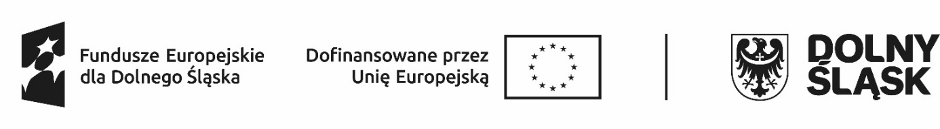

**Fundusze Europejskie dla Dolnego Śląska 2021-202**

FEDS.08.01 **Wsparcie na rzecz szkolnictwa podstawowego i średniego**

Szkoły nowych możliwości w Gminie Mirsk - wsparcie szkolnictwa podstawowego!

**OŚWIADCZENIE UCZESTNIKA PROJEKTU**

W związku z przystąpieniem do Projektu oświadczam, że przyjmuję do wiadomości, iż:

1. Administratorem moich danych osobowych w odniesieniu do zbioru Centralnego systemu teleinformatycznego wspierającego realizację programów operacyjnych jest minister właściwy ds. rozwoju regionalnego, mający siedzibę przy pl. Trzech Krzyży 3/5, 00-507 Warszawa.
2. Administratorem moich danych osobowych w odniesieniu do zbioru Baza danych związanych   
   z realizowaniem zadań Instytucji Zarządzającej przez Zarząd Województwa Dolnośląskiego   
   w ramach RPO WD 2014-2020, jest Marszałek Województwa Dolnośląskiego, mający siedzibę przy ul. Wybrzeże Słowackiego 12-14, 50-411 Wrocław.
3. Podstawę prawną przetwarzania moich danych osobowych stanowi art. 23 ust. 1 pkt 1 i 2 lub art. 27 ust. 2 pkt 1 i 2 ustawy z dnia 29 sierpnia 1997 r. o ochronie danych osobowych ( tj. Dz. U.   
   z 2016 r. poz. 922).
4. Moje dane osobowe będą przetwarzane wyłącznie w celu realizacji Projektu, w szczególności potwierdzenia kwalifikowalności wydatków, udzielenia wsparcia, monitoringu, ewaluacji, kontroli, audytu i sprawozdawczości oraz działań informacyjno-promocyjnych w ramach RPO WD 2014 – 2020.
5. Moje dane osobowe zostaną przekazane do przetwarzania Instytucji Zarządzającej Regionalnym Programem Operacyjnym Województwa Dolnośląskiego 2014 – 2020 oraz podmiotom, które na zlecenie beneficjenta uczestniczą w realizacji Projektu.
6. Moje dane osobowe mogą zostać przekazane podmiotom realizującym badania ewaluacyjne na zlecenie Powierzającego, Instytucji Zarządzającej Regionalnym Programem Operacyjnym Województwa Dolnośląskiego 2014 - 2020, beneficjenta. Moje dane osobowe mogą zostać również powierzone specjalistycznym firmom, realizującym na zlecenie Powierzającego, Instytucji Zarządzającej Regionalnym Programem Operacyjnym Województwa Dolnośląskiego 2014 - 2020 oraz beneficjenta kontrole i audyt w ramach RPO WD 2014 – 2020.
7. Podanie danych jest dobrowolne, aczkolwiek odmowa ich podania jest równoznaczna z brakiem możliwości udzielenia wsparcia w ramach Projektu.
8. Po zakończeniu udziału w Projekcie udostępnię dane dotyczące mojego statusu na rynku pracy oraz informacje na temat udziału w kształceniu lub szkoleniu oraz uzyskania kwalifikacji lub nabycia kompetencji w celu realizacji zadań w zakresie monitoringu, ewaluacji, kontroli, audytu   
   i sprawozdawczości oraz działań informacyjno – promocyjnych w ramach RPO WD 2014 – 2020.
9. Mam prawo dostępu do treści swoich danych i ich poprawiania.

|  |  |
| --- | --- |
| …..……………………………………… | …………………………………………… |
| *MIEJSCOWOŚĆ I DATA* | *CZYTELNY PODPIS UCZESTNIKA PROJEKTU[1]\** |

1. * W przypadku deklaracji uczestnictwa osoby małoletniej oświadczenie powinno zostać podpisane przez jej prawnego opiekuna.